卷 号
卷内编号
密 级

项目编号：HD20260710SR018

基于Spark的高校智慧就业大数据分析平台
分 类:  <模板>  使用者:  <项目组>  文档编号:  HD20221101SR005  四川华迪信息技术有限公司 | 架构设计与详细设计说明书  Version: 1.0  项 目 承 担 部 门: 第4组  撰 写 人（签名）： 韩磊  完 成 日 期： 2026-7-16  本文档 使 用部门：□主管领导 ■项目组  □客户（市场） ■维护人员 □用户  评审负责人（签名）：  评 审 日 期：
 | 

文档信息
标题: 基于Spark的高校智慧就业大数据分析平台系统架构与详细设计说明书
作者: 韩磊
创建日期: 2026-7-10
上次更新日期: 2026-7-16
版本: Build2.0
部门名称: 第4组

修订文档历史记录
日期 | 版本 | 说明 | 作者
2026-7-10 | Build0.1 | 确定项目范围、基础工程和统一岗位字段 | 韩磊
2026-7-11 | Build1.0 | 贯通采集、HDFS、Spark、MySQL与双端原型 | 韩磊
2026-7-12 | Build1.1 | 补充智联数据并校准城市、地区与薪资口径 | 韩磊
2026-7-13 | Build1.2 | 完成四源岗位批次、岗位详情与市场分析迭代 | 韩磊
2026-7-14 | Build1.5 | 整合三角色认证、学生经历、推荐和Redis会话 | 韩磊
2026-7-15 | Build1.8 | 完成真实分页、资料分层、缓存与性能优化 | 韩磊
2026-7-15 | Build2.0 | 依据最终代码、数据批次和测试结果形成设计基线 | 韩磊

目 录

目录
简介 2
1.1 目的 2
1.2 范围 2
1.3 定义、首字母缩写词和缩略语 2
1.4 参考资料 2
1.5 概述 2
2. 架构设计 3
2.1 数据处理架构设计 3
2.2 数据分析和挖掘架构设计 4
2.3 数据安全架构设计 5
3. 构架表示方式 5
4. 构架目标和约束 6
5. 关键用例视图 6
5.1 岗位数据发布 6
5.2 学生画像维护 7
5.3 岗位筛选与详情 7
5.4 岗位推荐 7
5.5 高校市场分析 7
5.6 账号与会话管理 8
6. 层次结构（或项目结构图） 8
7. 逻辑视图 9
7.1 概述 9
7.2 用户服务层 9
7.3 业务逻辑层 10
7.4 数据服务层 10
8. 部署视图 10
9. 接口设计 11
10. 系统的组织结构 12
11. 界面设计要求 12
12. 详细设计 14
12.1 系统模块划分 14
12.2 模块详细设计 15
12.2.1 岗位采集模块 15
12.2.2 Spark 清洗与分析模块 15
12.2.3 认证与账号模块 15
12.2.4 岗位市场模块 16
12.2.5 学生画像与推荐模块 16
12.2.6 高校市场驾驶舱模块 16
12.2.7 高校学生情况模块 17
12.2.8 管理员模块 17
12.3 接口设计 17
12.4 算法与模型设计 18
12.5 系统部署与运维设计 18
12.6 登入注册界面的设计说明 19
12.7 岗位数据处理的设计说明 20
12.8 推荐匹配的设计说明 21
12.9 高校学生情况的设计说明 22
13. 模块相互关系表 22

简介

目的
本文档按照原模板的13章结构，对平台的软件架构、关键用例、逻辑分层、部署、接口、模块和算法进行完整说明。它记录已经落地的关键设计决策，使开发、测试、部署和维护能够从同一套边界理解系统。

范围
范围覆盖公开岗位采集、HDFS与Spark批处理、MySQL/Redis、Spring Boot在线服务、Vue学生端/高校端/管理端、规则推荐、可视化、认证权限、缓存、异常降级和测试。范围不包含流式计算、真实就业跟踪、录用概率预测和生产级高可用。

定义、首字母缩写词和缩略语
术语 | 定义
DWD | 完成统一字段、质量规则和去重后的岗位明细层。
REST API | 前后端通过HTTP/JSON调用的业务接口，统一使用/api前缀。
RBAC | 按STUDENT、UNIVERSITY、ADMIN三角色进行接口授权。
Top10 | 学历硬过滤后，按六维可解释规则得到的最多十条岗位。
资料分层 | 按画像、技能、经历、期望四类资料缺项得到重点支持/待完善/资料完整。

参考资料
《软件需求规约》《项目开发计划》《数据存储设计说明书》。
README.md、docs/11-progress-log.md、docs/12-complete-project-documentation.md。
backend/src、frontend/src、data_source、data_processing和database/schema.sql。
后端、数据规则和前端关键回归测试结果。

概述
系统最重要的架构决定是离线与在线分离：公开岗位在HDFS/Spark中完成可重算的批处理，再发布为MySQL在线快照；浏览器只调用Spring Boot API。Redis只减少认证和分页的重复开销，出现故障时回源MySQL。

架构设计
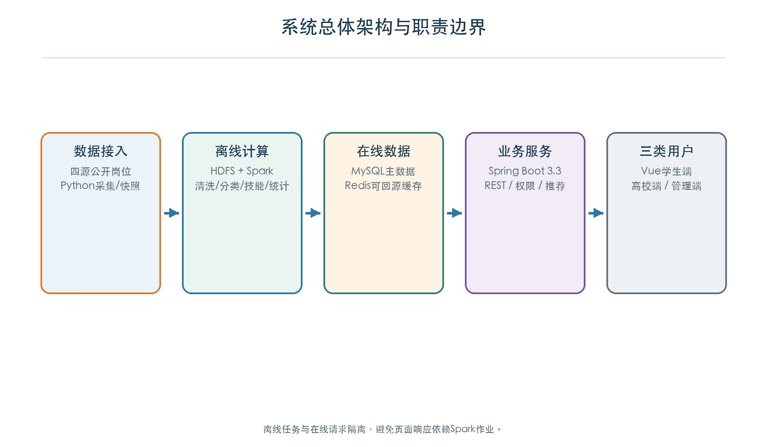
图1 系统总体架构与职责边界

数据处理架构设计
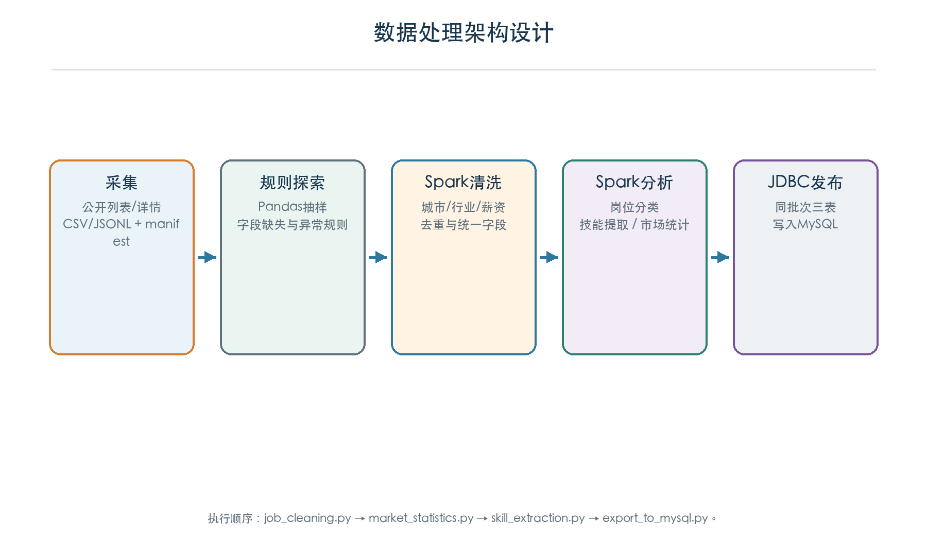
图2 数据处理架构及四步执行顺序
阶段 | 组件/入口 | 输入 | 输出 | 关键约束
采集 | Python采集器/公开快照 | 四源公开列表与详情 | Raw、manifest、日志 | 限速、失败记录、来源ID去重
规则探索 | Pandas抽样 | 单源Raw | 字段映射和异常规则 | 不替代最终Spark处理
统一清洗 | job_cleaning.py | HDFS Raw + 字典 | Cleaned/DWD | 城市证据、月薪校验、双重去重
市场统计 | market_statistics.py | DWD | 588条统计 | 同一date、统一维度
技能提取 | skill_extraction.py | DWD + 技能别名 | 2,505条技能 | job_key+skill_name去重
在线发布 | export_to_mysql.py | 同日期三类Parquet | MySQL三张快照表 | 完整批次才发布

该链路采用批处理而非Kafka/Flink流处理。规则发生变化时从Raw目标日期重算；Spark作业失败不发布半成品，在线服务继续读取上一完整MySQL快照。

数据分析和挖掘架构设计
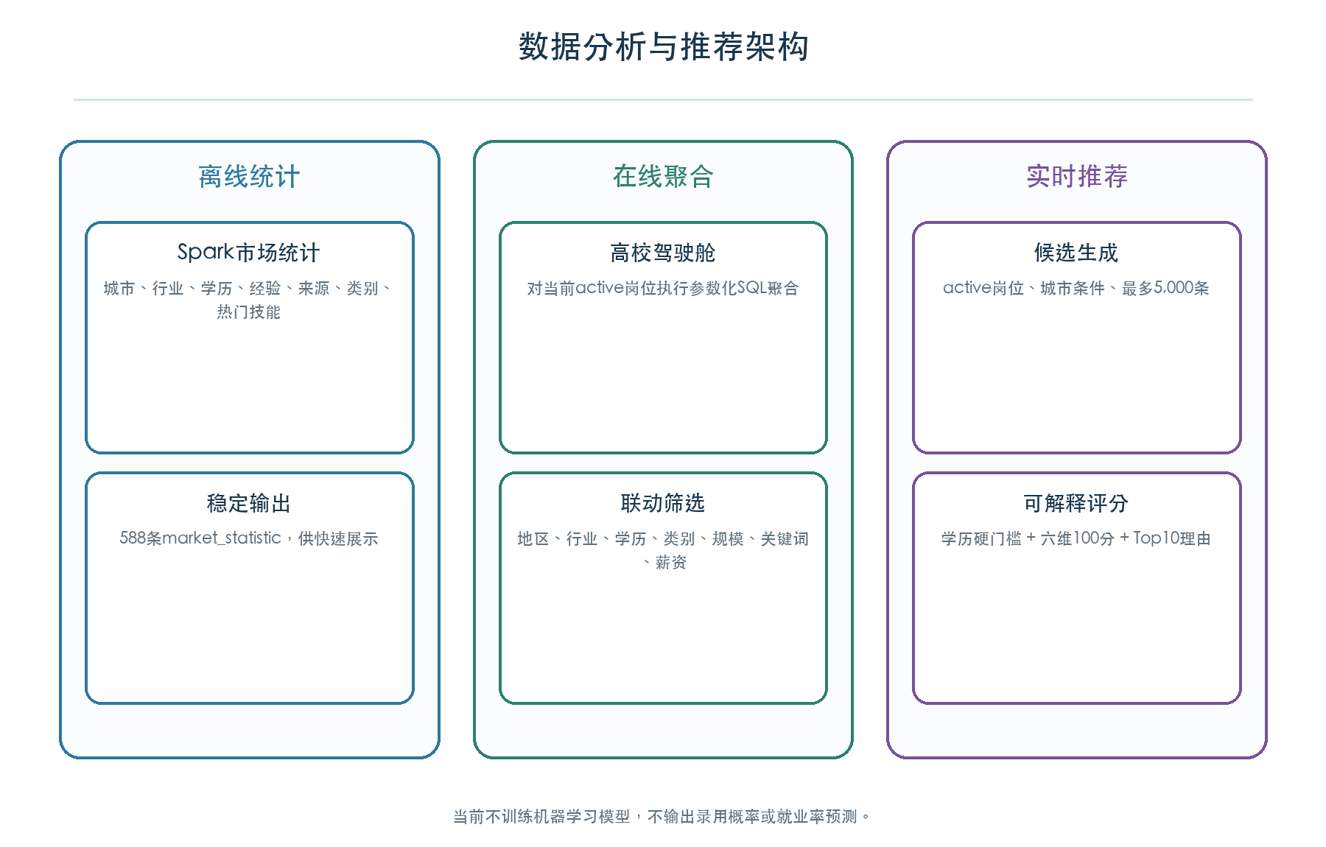
图3 离线统计、在线聚合与实时规则推荐
分析类型 | 实现 | 输出 | 边界
离线市场统计 | Spark按城市、行业、学历、经验、来源、类别和技能聚合 | market_statistic 588条 | 当前批次信号，不做长期预测
在线市场聚合 | NamedParameterJdbcTemplate对active岗位执行参数化SQL | 高校驾驶舱KPI和多视图 | 筛选条件联动，不离线造假
岗位推荐 | RecommendationService实时规则评分 | Top10、六维分、经历命中词和理由 | 不训练黑盒模型，不表示录用概率
学生情况 | MySQL真实分页后仅计算当前页推荐 | 12+6+82资料分层与匹配证据 | 模拟学生仅验证功能

数据安全架构设计
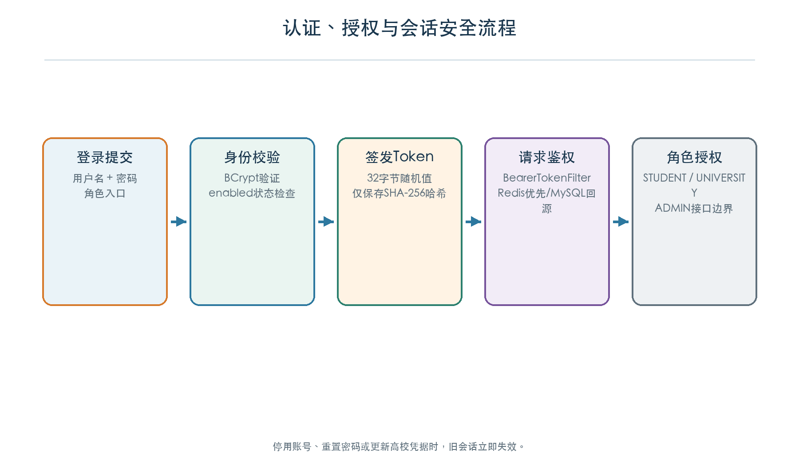
图4 认证、会话、角色授权与失效流程
控制面 | 实际设计
密码 | BCrypt保存password_hash；任何文档和日志不保存明文密码。
Token | 登录生成32字节随机值，数据库只保存SHA-256 token_hash，有效期7天。
会话缓存 | Redis优先，未命中或故障回源auth_session与platform_account。
角色权限 | 学生访问本人画像/推荐；高校访问市场和学生情况；管理员维护账号。
会话失效 | 停用账号、重置密码或修改高校凭据后删除旧会话。
基础设施 | MySQL、Redis、HDFS与Spark管理端口只应在本机/内网访问。

构架表示方式
本文档使用五类互补视图：总体与数据流图说明系统边界；关键用例视图说明用户目标和异常；层次/逻辑视图说明代码职责；部署视图说明进程和端口；接口与模块表说明可实现、可测试的契约。所有图均以当前仓库和运行环境为依据。
视图 | 回答的问题 | 对应章节
数据流/总体架构 | 数据从哪里来、在哪处理、如何上线 | 第2章
关键用例 | 学生、高校、管理员如何完成核心目标 | 第5章
层次与逻辑 | Controller、Service、数据访问如何协作 | 第6—7章
部署 | 哪些进程运行在哪里、端口如何避免冲突 | 第8章
接口与详细设计 | 模块输入输出、规则、错误和降级如何实现 | 第9、12章

构架目标和约束
目标/约束 | 实现方式 | 验收证据
可追溯 | Raw按来源/日期保留，job记录来源、链接、原始薪资和哈希 | 可回查四源与2026-07-11批次
批次一致 | 岗位、技能、统计同日期发布 | 12,000 / 2,505 / 588一致
在线可用 | Spark与页面解耦；MySQL提供分页与聚合 | Spark停止时页面仍读完整快照
可解释 | 推荐返回六维分、经历命中词和原因 | 学历硬门槛与Top10可展开
权限隔离 | Spring Security、服务端会话和三角色授权 | 越权403，停用/改密后旧Token失效
性能 | 高校学生先分页、只算当前页、Redis缓存5分钟 | 基础分页约0.013s；热查询约0.0185s
部署约束 | 课程项目单虚拟机伪分布式 | 不声称生产HA；端口和启动顺序明确

关键用例视图
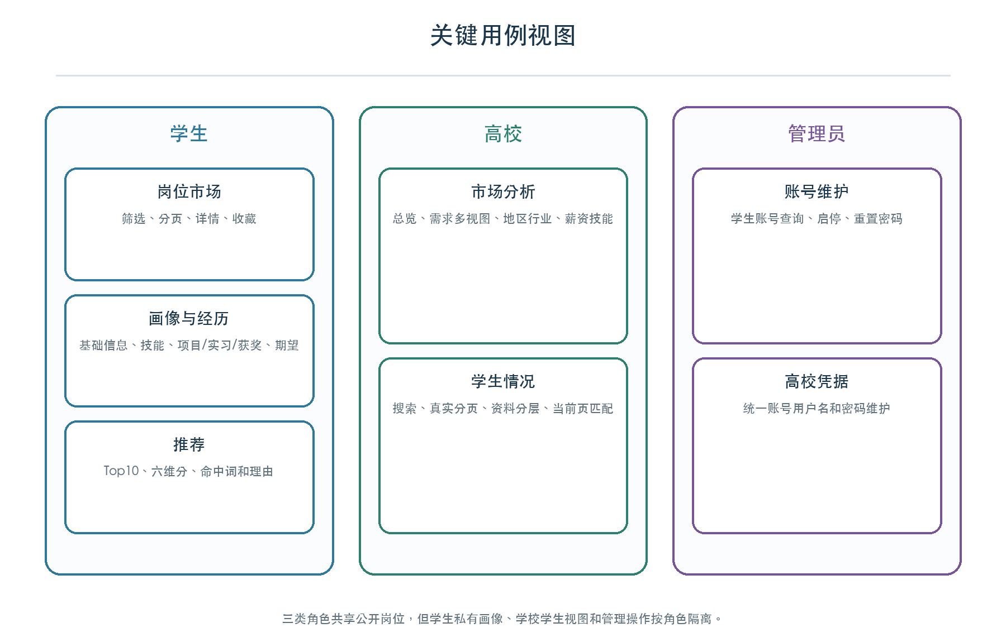
图5 学生、高校和管理员关键用例

岗位数据发布
设计项 | 内容
目标 | 将四源Raw转换为同一批次的在线岗位、技能和统计数据。
前置条件 | Raw、字典、HDFS、Spark和MySQL可用；维护人员具有发布权限。
主流程 | 1. 执行清洗并核对12项核心字段；2. 生成市场统计与岗位技能；3. 核对12,000/2,505/588和来源分布；4. 通过JDBC刷新三张快照表；5. 抽样验证API与页面
异常/降级 | 任一步失败停止发布；MySQL刷新失败恢复上一完整快照
结果 | 前端读取同日期、可追溯的岗位数据。

学生画像维护
设计项 | 内容
目标 | 保存学生基础画像、1—5级技能、项目/实习/获奖经历和就业期望。
前置条件 | 学生已登录且student_id属于本人，或由管理员在授权范围操作。
主流程 | 1. 读取当前画像；2. 分模块保存基础信息/技能/经历/期望；3. 服务端校验字段和日期；4. 事务提交；5. 递增高校学生缓存版本
异常/降级 | 越权返回403；校验失败返回400并保留页面输入
结果 | 画像成为推荐和高校学生情况的可解释证据。

岗位筛选与详情
设计项 | 内容
目标 | 学生按关键词、城市、方向和薪资组合筛选岗位并查看来源详情。
前置条件 | 用户已登录；MySQL存在完整岗位快照。
主流程 | 1. 请求动态筛选项；2. 提交组合条件与页码；3. 服务端分页每页12条；4. 打开job_key对应详情；5. 按原链接回查公开来源
异常/降级 | 筛选无结果返回空页而非错误；岗位失效或不存在返回404
结果 | URL、筛选条件与页码可由刷新/浏览历史恢复。

岗位推荐
设计项 | 内容
目标 | 返回最多10条通过学历硬门槛的可解释岗位。
前置条件 | 学生已登录；画像、经历和期望可读取；岗位快照可用。
主流程 | 1. 生成active候选池；2. 按城市策略缩小候选；3. 学历硬过滤；4. 经历/方向/城市/薪资/行业/时效评分；5. 稳定排序并生成理由
异常/降级 | 资料不足明确返回缺项原因；无强方向候选时保留最高可解释结果
结果 | Top10、六维分、经历命中词、推荐理由。

高校市场分析
设计项 | 内容
目标 | 高校在同一批次上分析需求结构并查看学生资料分层。
前置条件 | 高校或管理员登录；岗位快照和学生数据可用。
主流程 | 1. 选择地区/行业/学历等条件；2. 参数化SQL聚合市场指标；3. 切换排行/树图/桑基/气泡/热力/雷达；4. 按状态分页查询学生；5. 只计算当前页匹配证据
异常/降级 | Redis异常回源MySQL；图表接口失败显示明确错误或标记演示回退
结果 | 市场驾驶舱、资料分层、当前页最佳岗位与差距。

账号与会话管理
设计项 | 内容
目标 | 完成三角色登录、学生注册及管理员账号维护。
前置条件 | MySQL账号表可用；学生注册学号未被占用。
主流程 | 1. BCrypt校验或注册密码；2. 签发随机Token并保存哈希；3. 请求恢复身份与角色；4. 管理员启停或改密；5. 清理旧会话
异常/降级 | Redis故障回源MySQL；账号停用或Token过期返回401
结果 | 服务端会话与账号状态保持一致。

层次结构（或项目结构图）
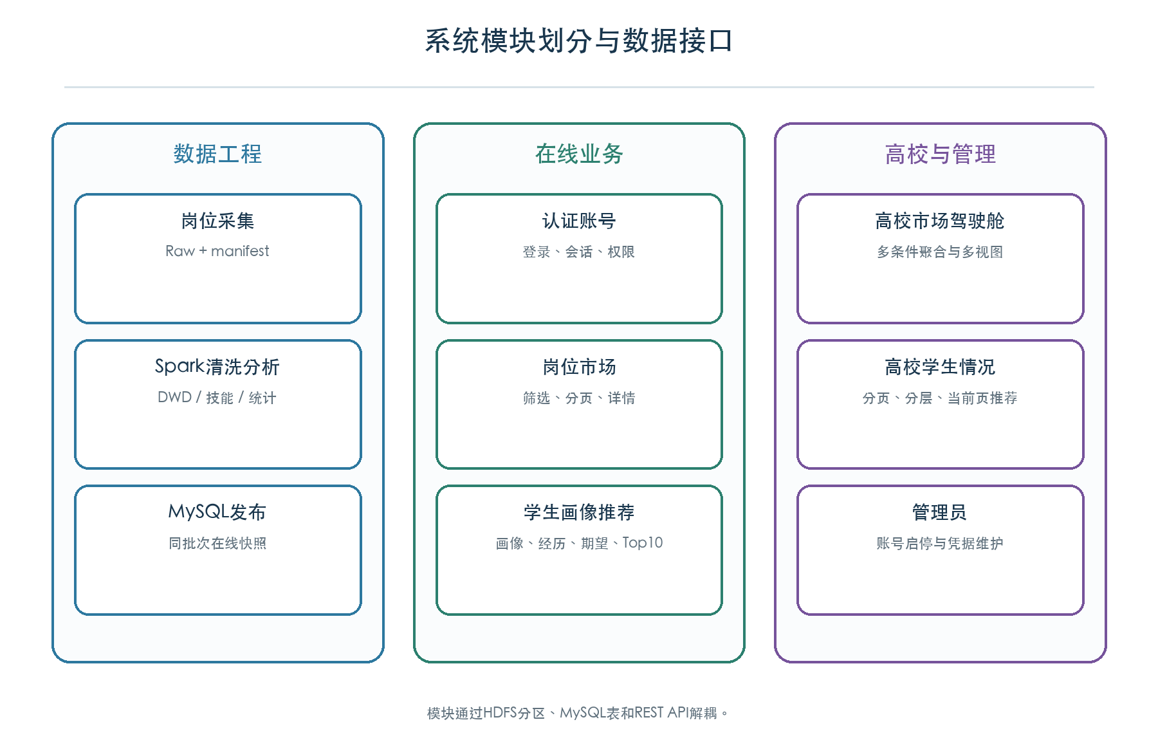
图6 数据工程、在线业务和高校管理模块划分
层次 | 主要目录/类 | 职责
数据接入 | data_source/ | 采集公开岗位、保存Raw、详情、manifest与日志
离线处理 | data_processing/spark_jobs/ | 清洗、分类、技能、统计和MySQL发布
后端接口 | controller、dto、vo | 参数接收、校验、角色入口和统一响应
业务服务 | AuthService、RecommendationService、University*Service等 | 认证、规则、分页、聚合和缓存
数据访问 | mapper、JdbcTemplate | CRUD、分页和复杂参数化SQL
前端表现 | frontend/src/views、components、services | 三端页面、路由、交互与图表

逻辑视图
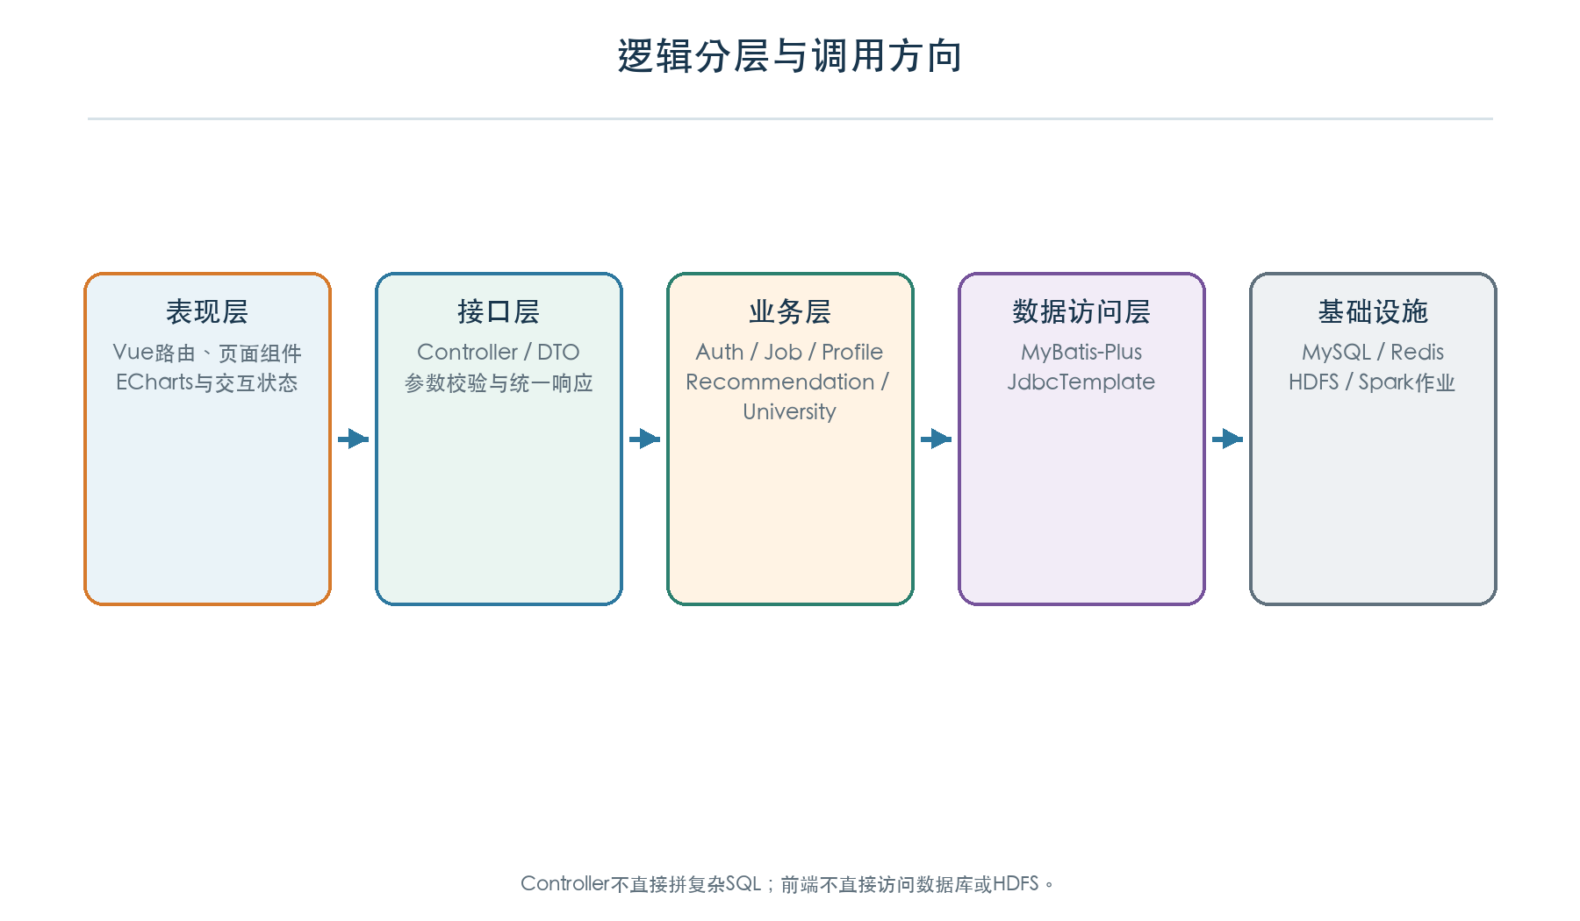
图7 逻辑分层、调用方向与基础设施边界

概述
在线系统采用表现层—接口层—业务层—数据访问层—基础设施的单向依赖。离线数据工程通过HDFS分区和MySQL快照与在线系统衔接；在线服务不反向调用Spark作业。

用户服务层
组成 | 职责 | 设计要求
Vue路由与工作区 | 学生、高校、管理员入口和身份恢复 | 刷新、前进/后退后角色页和页码可恢复
页面组件 | 岗位卡片、筛选器、画像编辑、学生队列、账号表格 | 加载/空/错误/成功状态明确
ECharts视图 | 地图、排行、树图、桑基、气泡、热力、雷达 | 指标口径、Tooltip和筛选联动一致
API客户端 | Bearer Token、15秒超时、JSON错误解析 | 401清理会话；不静默伪装成功

业务逻辑层
服务 | 核心职责
AuthService / SecurityConfig | 注册登录、BCrypt、Token哈希、身份恢复、三角色授权和会话失效。
JobQueryService | 岗位组合筛选、服务端分页、稳定排序、详情和动态筛选项。
StudentProfileService | 画像、技能、经历、期望事务更新及缓存版本失效。
RecommendationService | 候选生成、学历硬过滤、六维评分、稳定排序和推荐理由。
UniversityAnalysisService | 高校市场参数化聚合、指标口径和多视图数据。
UniversityStudentInsightService | 真实分页、资料分层、当前页推荐和证据组装。
AdminService | 账号查询、启停、重置密码、高校统一凭据和旧会话清理。

数据服务层
访问方式 | 使用范围 | 约束
MyBatis-Plus Mapper | 岗位、学生、账号等常规CRUD和分页 | 实体与schema.sql字段一致
JdbcTemplate/NamedParameterJdbcTemplate | 高校驾驶舱和学生情况复杂聚合 | 只使用参数化SQL，不拼接用户输入
Redis客户端 | 会话和高校学生分页缓存 | 读写异常回源，不改变业务结果
Spark JDBC | 离线完整批次发布 | 只刷新岗位域三表，不清空学生与认证域

部署视图
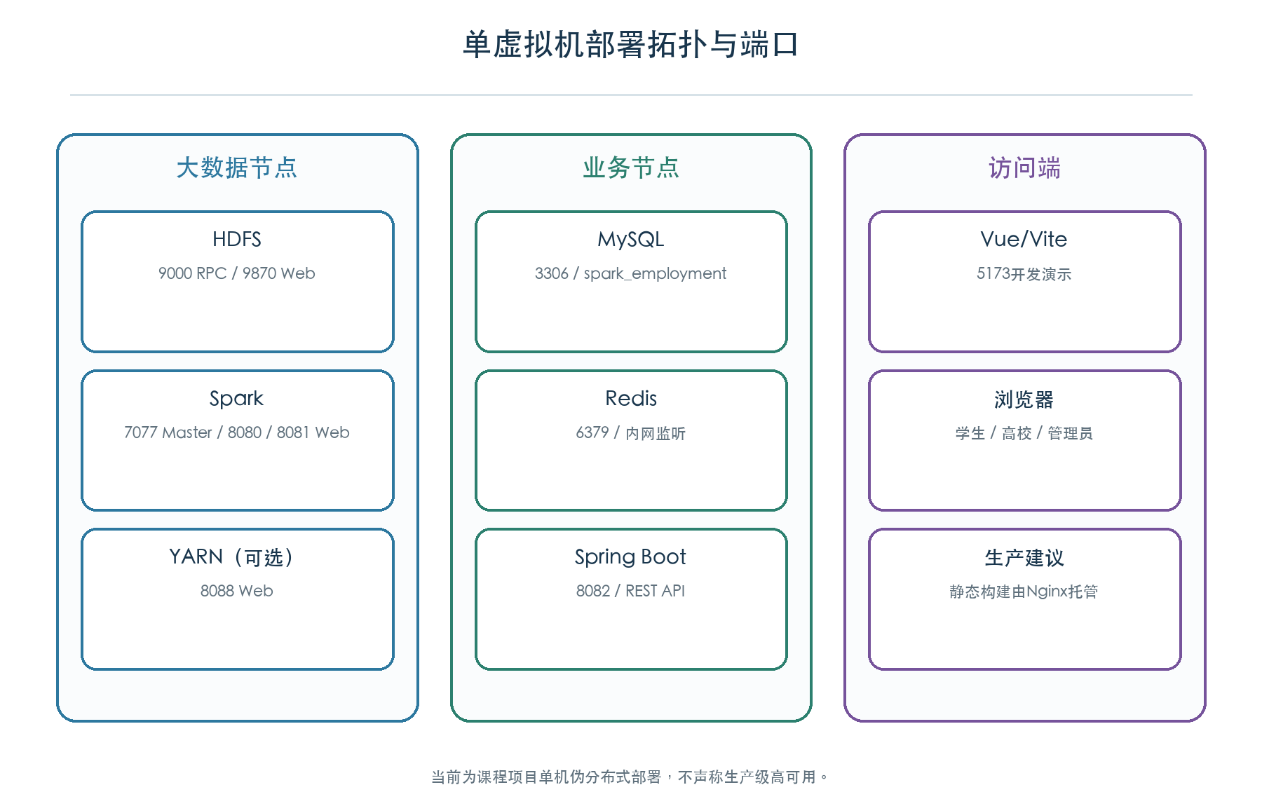
图8 单虚拟机部署拓扑、服务与端口
组件 | 端口 | 启动顺序 | 成功标志
HDFS | 9000 / 9870 | 1 | jps包含NameNode/DataNode；Web可访问
Spark Master/Worker | 7077 / 8080 / 8081 | 2 | Worker注册；Web与任务日志可查看
MySQL / Redis | 3306 / 6379 | 3 | 数据库可连接；Redis PING成功
Spring Boot | 8082 | 4 | /api/health正常；数据库与缓存日志明确
Vue/Vite | 5173 | 5 | 页面可访问；/api代理到8082

当前部署用于课程项目演示和验证。生产化需要独立数据库、Redis持久化/主从或集群、HTTPS、Nginx、集中日志、调度和监控；这些不作为当前已经实现的能力描述。

接口设计
接口统一使用/api前缀和JSON。健康检查、登录、学生注册可匿名访问；其余接口要求Bearer Token。400表示校验错误，401表示未认证或会话失效，403表示角色/数据越权，404表示资源不存在，500表示未处理的服务异常。
域 | 方法 | 接口 | 权限 | 功能
认证 | POST | /api/auth/student/register | 公开 | 学生按学号注册并建立会话
认证 | POST | /api/auth/login | 公开 | 按 STUDENT/UNIVERSITY/ADMIN 登录
认证 | GET | /api/auth/me | 已登录 | 获取当前账号
认证 | POST | /api/auth/logout | 已登录 | 删除当前会话
岗位 | GET | /api/jobs | 已登录 | 关键词、城市、类别、薪资分页筛选
岗位 | GET | /api/jobs/{jobKey} | 已登录 | 岗位详情
岗位 | GET | /api/jobs/filters | 已登录 | 动态城市与岗位类别选项
市场 | GET | /api/market/overview | 已登录 | 指定日期市场概览
市场 | GET | /api/market/statistics/{type} | 已登录 | 城市、行业、技能等统计
学生 | GET/PUT | /api/students/{id}/profile | 本人/管理员 | 查询或保存学生画像
学生 | POST/DELETE | /api/students/{id}/skills | 本人/管理员 | 维护学生技能
学生 | POST/PUT/DELETE | /api/students/{id}/experiences | 本人/管理员 | 维护项目、实习、获奖经历
学生 | PUT | /api/students/{id}/preference | 本人/管理员 | 保存就业期望
推荐 | GET | /api/recommendations/top10 | 本人/管理员 | 返回最多 10 条岗位推荐
推荐 | GET | /api/recommendations/{jobKey}/match | 本人/管理员 | 单岗位匹配解释
推荐 | GET | /api/recommendations/skill-gap | 本人/管理员 | 返回画像技能说明
高校 | GET | /api/university/market-dashboard | 学生/高校/管理员 | 综合筛选市场驾驶舱
高校 | GET | /api/university/industry-salary-distribution | 高校/管理员 | 十大行业薪资分布
高校 | GET | /api/university/students | 高校/管理员 | 学生分页、搜索和资料分层
管理 | GET | /api/admin/accounts | 管理员 | 账号列表
管理 | PUT | /api/admin/accounts/{id}/status | 管理员 | 启停学生账号
管理 | PUT | /api/admin/accounts/{id}/password | 管理员 | 重置学生密码
管理 | PUT | /api/admin/university-credential | 管理员 | 维护高校统一账号

系统的组织结构
代码区域 | 主要内容 | 协作边界
data_source/ | 四源采集、质量报告、manifest和日志 | 输出Raw，不直接写业务页面
data_processing/ | Pandas规则探索与Spark四步作业 | 以HDFS分区和MySQL快照交付
database/ | schema.sql与迁移脚本 | 作为表结构和索引权威来源
backend/ | Controller、Service、Mapper、Security、DTO/VO和测试 | 只通过数据库/缓存访问数据
frontend/ | Vue三端视图、组件、API服务、路由和回归测试 | 只调用/api，不直连MySQL/HDFS
docs/ | 需求、进度日志、完整说明和运行截图 | 内容必须与代码和数据批次一致

界面设计要求
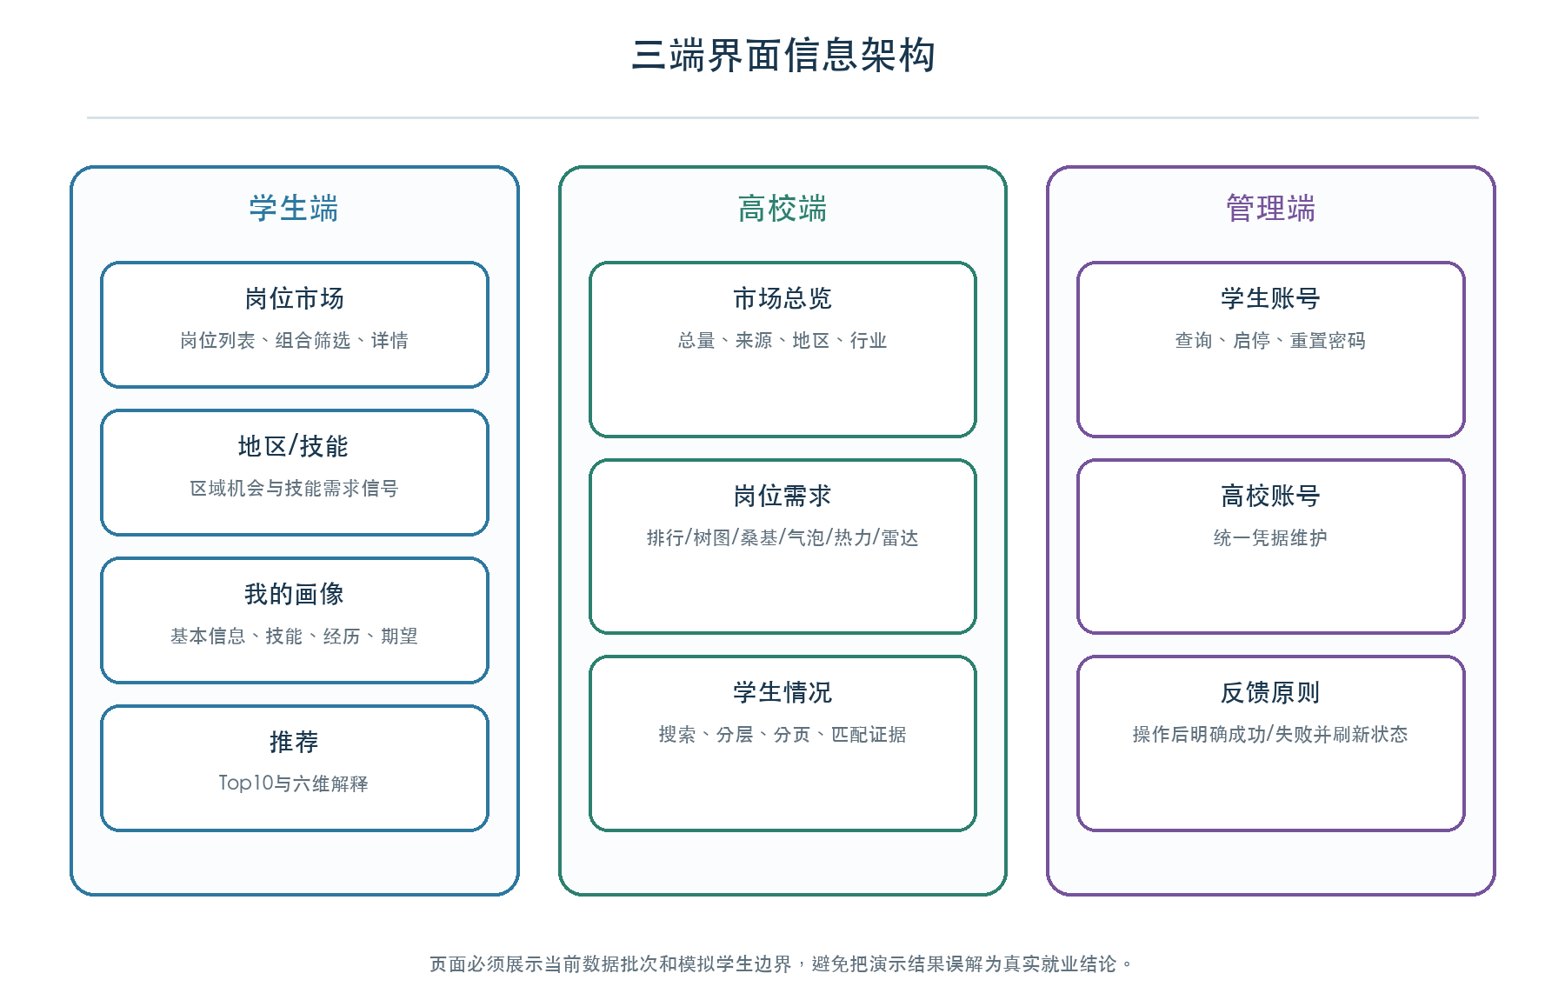
图9 学生端、高校端和管理端信息架构
要求 | 落实方式
一致导航 | 登录后只显示当前角色入口；刷新和浏览历史能够恢复工作区与页码。
组合筛选 | 关键词、地区、方向和薪资组合时有清空入口、空结果和当前条件提示。
解释优先 | 推荐展示总分、六维分、经历命中词和理由；高校指标显示口径与批次。
响应式 | 学生端支持桌面与移动端；表格和图表在窄屏可滚动或重排。
状态完整 | 加载、无数据、接口错误、超时和保存成功均有明确反馈。
数据边界 | 页面注明公开岗位批次和模拟学生用途，不出现就业率/录用率误导。

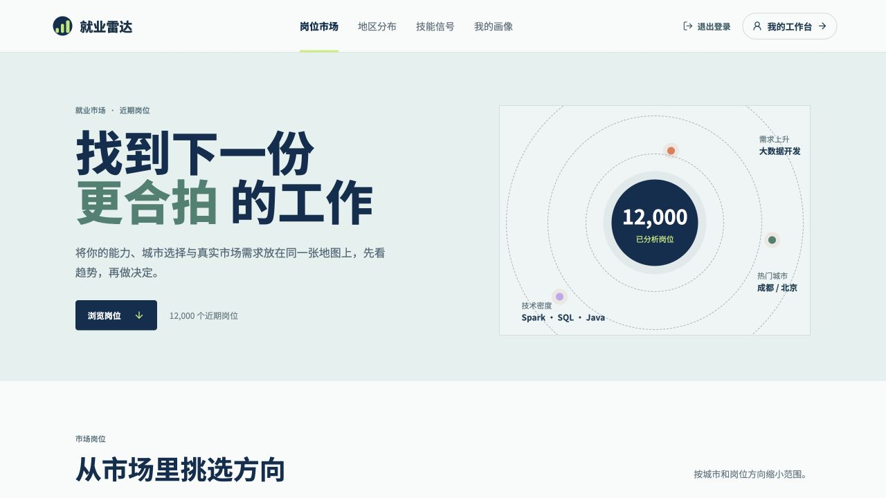
图10 学生端岗位市场与组合筛选
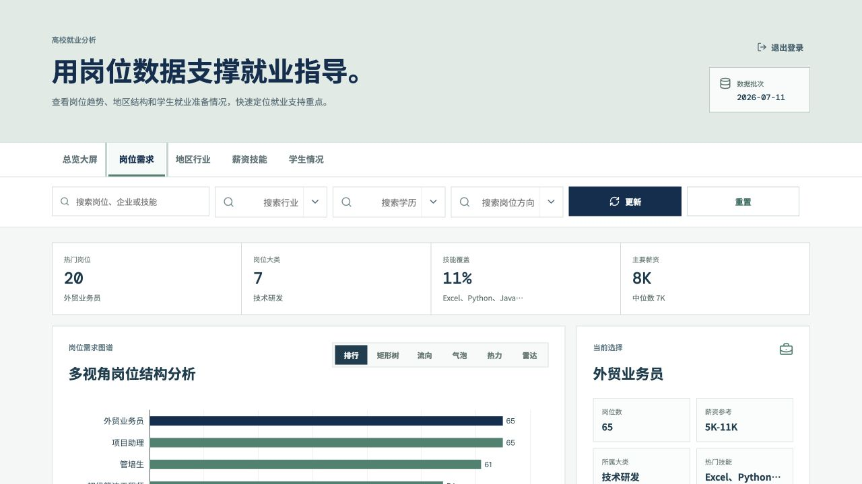
图11 高校岗位需求多视图与联动筛选
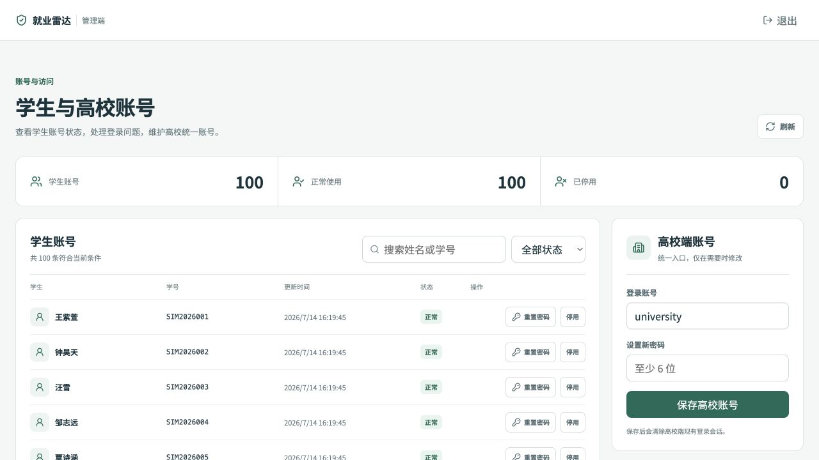
图12 管理员学生账号和高校凭据维护

详细设计

系统模块划分
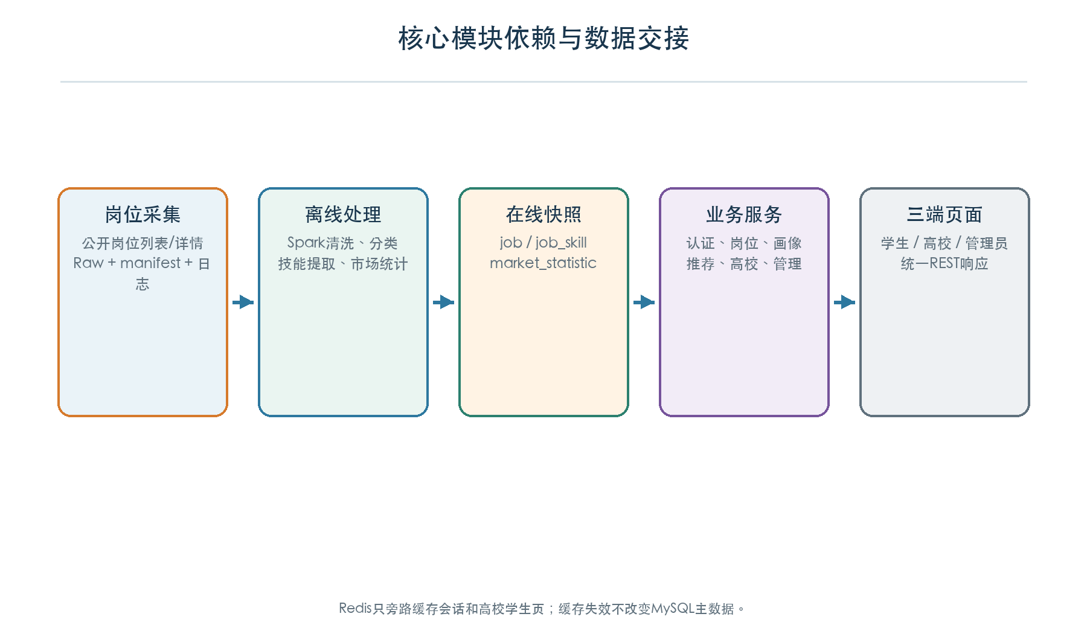
图13 核心模块依赖与数据交接
模块 | 主要入口 | 直接依赖 | 主要输出
岗位采集 | data_source/ | 公开来源、文件系统 | Raw、manifest、日志
Spark清洗分析 | data_processing/spark_jobs/ | HDFS、规则字典 | DWD、技能、统计、MySQL快照
认证账号 | /api/auth、/api/admin | MySQL、Redis、BCrypt | 账号视图、Token与SecurityContext
岗位市场 | /api/jobs | job | 岗位分页、详情、筛选项
学生画像推荐 | /api/students、/api/recommendations | 学生域表、job | 画像与Top10解释
高校市场驾驶舱 | /api/university/market-* | job、job_skill、统计 | KPI和多视图数据
高校学生情况 | /api/university/students | 学生域、推荐、Redis | 真实分页、分层与匹配证据
管理员 | /api/admin | platform_account、auth_session | 账号状态、密码和高校凭据

模块详细设计

岗位采集模块
设计项 | 详细说明
模块代号 | DS-COLLECT
适用范围 | 离线数据入口
功能 | 采集 NCSS、国聘、猎聘公开岗位；智联使用既有公开快照；保存原始响应、详情、CSV/JSONL、日志和 manifest。
输入 | 公开列表/详情接口、地区/学历/类别/薪资组合参数、环境变量中的本地会话信息。
输出 | 按来源和日期分区的 Raw 文件、质量报告、采集台账。
处理逻辑 | 限速请求→失败重试→字段解析→来源 ID 去重→质量检查→上传 HDFS Raw。
限制 | 不绕过登录权限；不提交 Cookie、Token 或数据库密码。

Spark 清洗与分析模块
设计项 | 详细说明
模块代号 | DP-SPARK
适用范围 | 离线批处理
功能 | 四源统一、城市/行业/学历/经验标准化、月薪校验、去重、岗位分类、技能提取和市场统计。
输入 | HDFS Raw CSV 与岗位类别、技能、别名、行业字典。
输出 | Cleaned/DWD/job_profiles/job_skills 及 job_statistics Parquet。
处理逻辑 | job_cleaning→market_statistics→skill_extraction→export_to_mysql；同一日期全量快照。
限制 | 仅处理可确认月薪；省级地点无城市证据时不进入城市维度。

认证与账号模块
设计项 | 详细说明
模块代号 | BE-AUTH
适用范围 | 三角色登录、注册和权限控制
功能 | BCrypt 密码、随机 Bearer Token、服务端会话、账号启停和密码重置。
输入 | 角色、用户名/学号、密码。
输出 | Token、到期时间和账号视图；后续请求的 Spring Security Authentication。
处理逻辑 | 校验账号→生成 32 字节随机 Token→存 SHA-256→Redis 缓存→7 天过期。
限制 | 学生只能访问自己的数据；高校和管理员按接口范围授权。

岗位市场模块
设计项 | 详细说明
模块代号 | BE/FE-JOB
适用范围 | 学生端岗位浏览
功能 | 岗位分页、关键词/城市/类别/薪资筛选、动态筛选项、详情抽屉和本地收藏。
输入 | 页码、每页条数、关键词、城市、类别和薪资范围。
输出 | PageResponse<Job>、JobDetailResponse、JobFilterOptions。
处理逻辑 | MyBatis-Plus 组合条件→按日期、薪资、岗位键排序→每页最多 100 条，前端使用 12 条。
限制 | 收藏当前仅保存于浏览器 LocalStorage，不写数据库。

学生画像与推荐模块
设计项 | 详细说明
模块代号 | BE/FE-STUDENT
适用范围 | 学生个人工作台
功能 | 维护画像、技能、经历和期望；学历硬筛后计算 Top10 与推荐理由。
输入 | 学生画像、结构化经历、目标方向/城市/行业、最低期望薪资。
输出 | 最多 10 条推荐、六维分数、经历命中词和解释。
处理逻辑 | 候选生成→学历过滤→经历/方向/城市/薪资/行业/时效评分→稳定排序。
限制 | 推荐分表示画像接近程度，不预测录用结果；技能当前不参与排序。

高校市场驾驶舱模块
设计项 | 详细说明
模块代号 | BE/FE-UNIVERSITY
适用范围 | 高校就业中心
功能 | 总览、岗位需求、地区行业、薪资技能、行业薪资和数据质量分析。
输入 | 城市/省份、行业、学历、岗位类别、企业规模、关键词和薪资筛选。
输出 | KPI、需求排行、岗位大类、薪资桶、地图、热力矩阵、建议和质量说明。
处理逻辑 | NamedParameterJdbcTemplate 对 MySQL 当前有效岗位实时聚合，ECharts 多视图联动。
限制 | 只展示公开岗位近期需求信号，不生成就业率或培养质量结论。

高校学生情况模块
设计项 | 详细说明
模块代号 | BE/FE-INSIGHT
适用范围 | 高校学生支持队列
功能 | 分页搜索、资料完整度分层、当前页 Top5、差距和证据说明。
输入 | 页码、每页条数、关键词、support/incomplete/complete 状态。
输出 | 汇总、学生列表、最佳岗位、Top5 平均分、差距与证据。
处理逻辑 | MySQL 先分页→仅计算当前页→Redis 缓存 5 分钟→画像变更后版本失效。
限制 | 重点支持仅表示画像/技能/经历/期望缺 3—4 项，不等同真实就业困难。

管理员模块
设计项 | 详细说明
模块代号 | BE/FE-ADMIN
适用范围 | 平台维护入口 /admin
功能 | 查询学生账号、启停账号、重置密码、维护高校统一账号。
输入 | 管理员凭据、账号 ID、启用状态、新密码。
输出 | 账号视图和操作结果。
处理逻辑 | ADMIN 角色校验→事务更新→必要时删除全部会话→刷新列表。
限制 | 不提供学生画像批量修改或删除功能。

接口设计
设计项 | 约定
请求格式 | Content-Type: application/json；查询条件使用明确参数；数组和对象字段保持稳定命名。
认证头 | Authorization: Bearer {token}；服务端只持久化token_hash。
分页 | page从1开始，size有上限；返回items、page、size、total和totalPages。
错误 | 统一结构包含状态码、错误信息和必要字段；前端不得把错误响应当成功数据。
幂等与事务 | 画像PUT为覆盖更新；技能/经历按ID操作；启停/改密与会话清理保持事务一致。
缓存 | 缓存键必须包含影响响应的全部查询条件和version，避免跨条件污染。

算法与模型设计
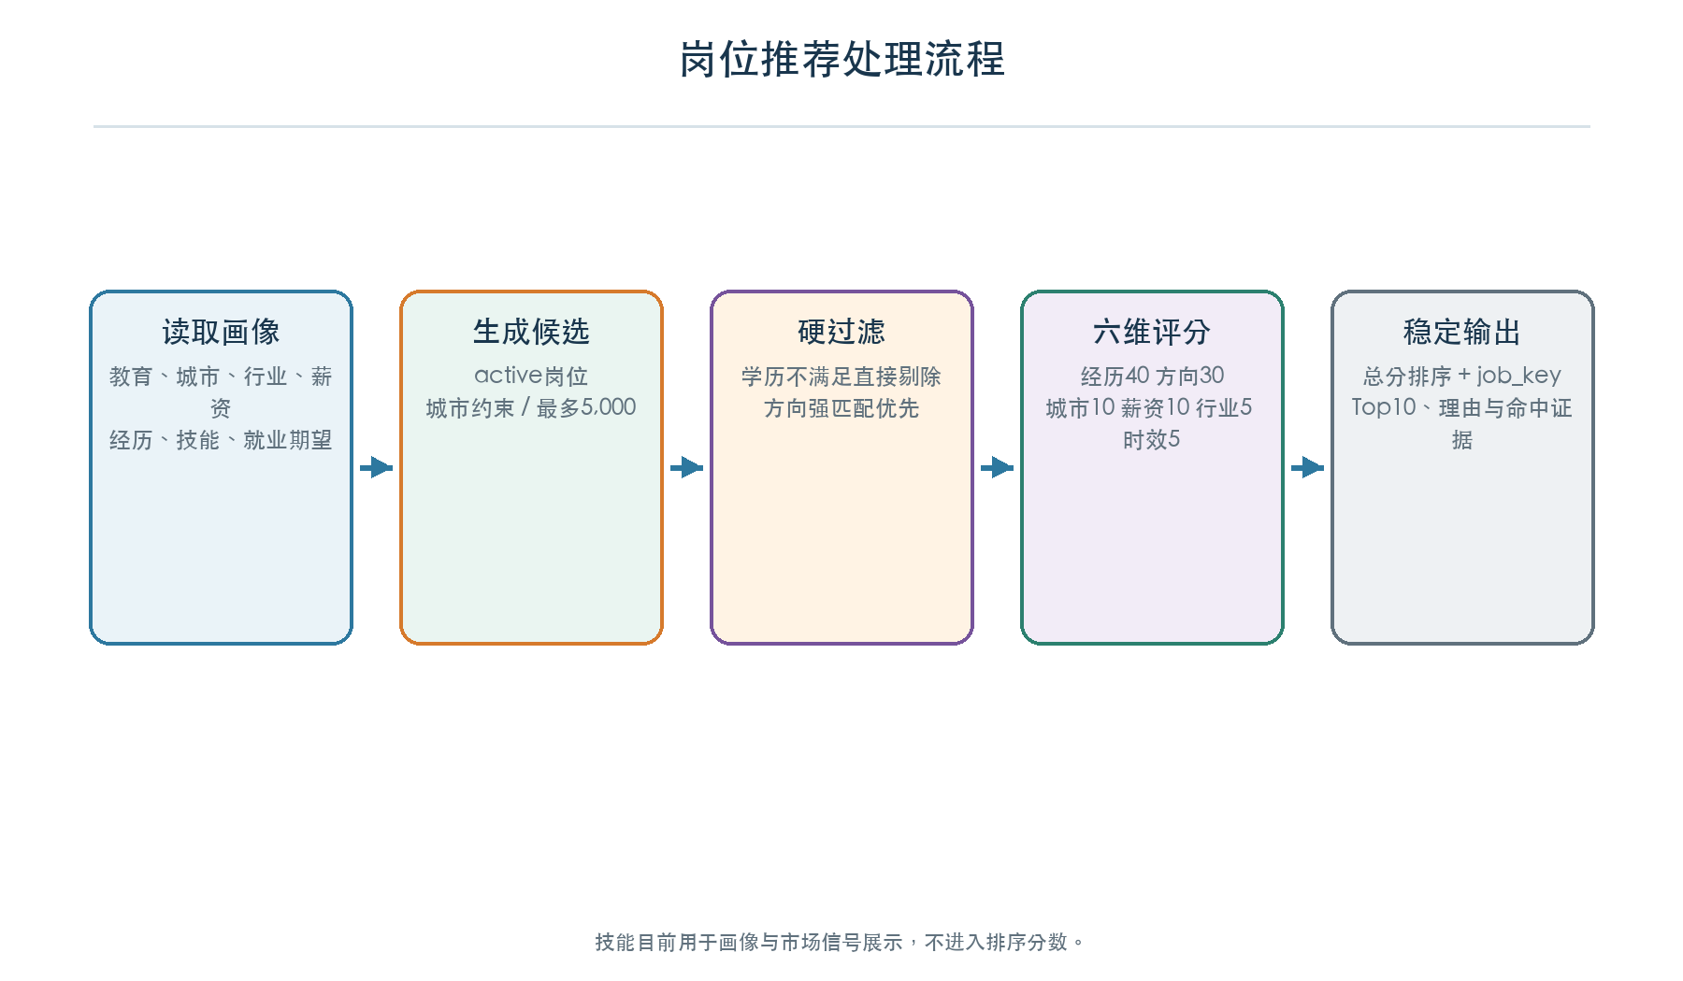
图14 候选生成、硬过滤、六维评分和稳定输出
维度 | 满分 | 主要证据 | 说明
项目/实习/获奖经历 | 40 | 经验门槛、领域词命中、量化成果 | 当前推荐最主要证据
期望岗位方向 | 30 | 岗位名、类别、描述与目标方向词 | 存在强方向候选时优先保留≥18分
城市 | 10 | 期望城市一致；接受异地时给基础分 | 不接受异地先限制城市候选
最低期望薪资 | 10 | 岗位薪资上下限达到最低期望 | 未知薪资不伪造满足
行业 | 5 | 期望行业与岗位行业/描述 | 弱证据低权重
岗位时效 | 5 | last_seen_date距当前日期 | 近期岗位优先

候选只取job_status=active；学生端最多扫描5,000条，高校学生概览最多扫描400条。学历不满足直接剔除。总分相同按job_key稳定排序。技能目前用于画像与市场信号展示，不进入排序分数。

系统部署与运维设计
阶段 | 操作 | 核验
基础设施 | 启动HDFS、Spark、MySQL、Redis | jps、Web UI、数据库连接和PING
数据批次 | 上传Raw并依次运行四个Spark步骤 | 来源、12字段、2,505技能、588统计和日期
后端 | 配置环境变量并启动Spring Boot 8082 | /api/health、日志、三角色登录
前端 | 开发5173或生产构建静态文件 | 路由、接口代理、三端关键页面
冒烟/回归 | 登录、岗位、画像、推荐、高校学生、管理员 | 权限、缓存回源和错误反馈

异常 | 降级/恢复
Redis不可用 | 认证与高校学生页回源MySQL；功能可用但冷查询变慢。
Spark批次失败 | 不发布半成品，修正规则后从Raw重跑；在线继续上一快照。
MySQL发布失败 | 恢复上一完整备份并重新核对三张快照表。
Token过期/账号停用 | 返回401，前端清理本地会话并引导重新登录。
图表接口失败 | 显示明确错误；演示回退必须标记，不能冒充真实数据。

登入注册界面的设计说明
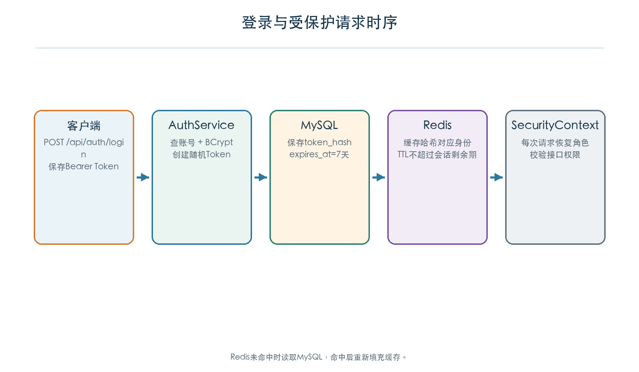
图15 登录、Token哈希、Redis与权限恢复时序
场景 | 输入 | 处理 | 输出/错误
学生注册 | 学号、姓名、密码及基础资料 | 校验学号唯一→创建student与STUDENT账号→BCrypt→会话 | 账号视图与Token；重复学号400
三角色登录 | role、username、password | 查enabled账号→BCrypt→生成随机Token→保存哈希 | Token、expiresAt、账号视图；错误401
身份恢复 | Bearer Token | SHA-256→Redis→未命中查MySQL→建立SecurityContext | 当前账号；过期/停用401
退出 | 当前Token | 删除当前auth_session与Redis键 | 204/成功结果

岗位数据处理的设计说明
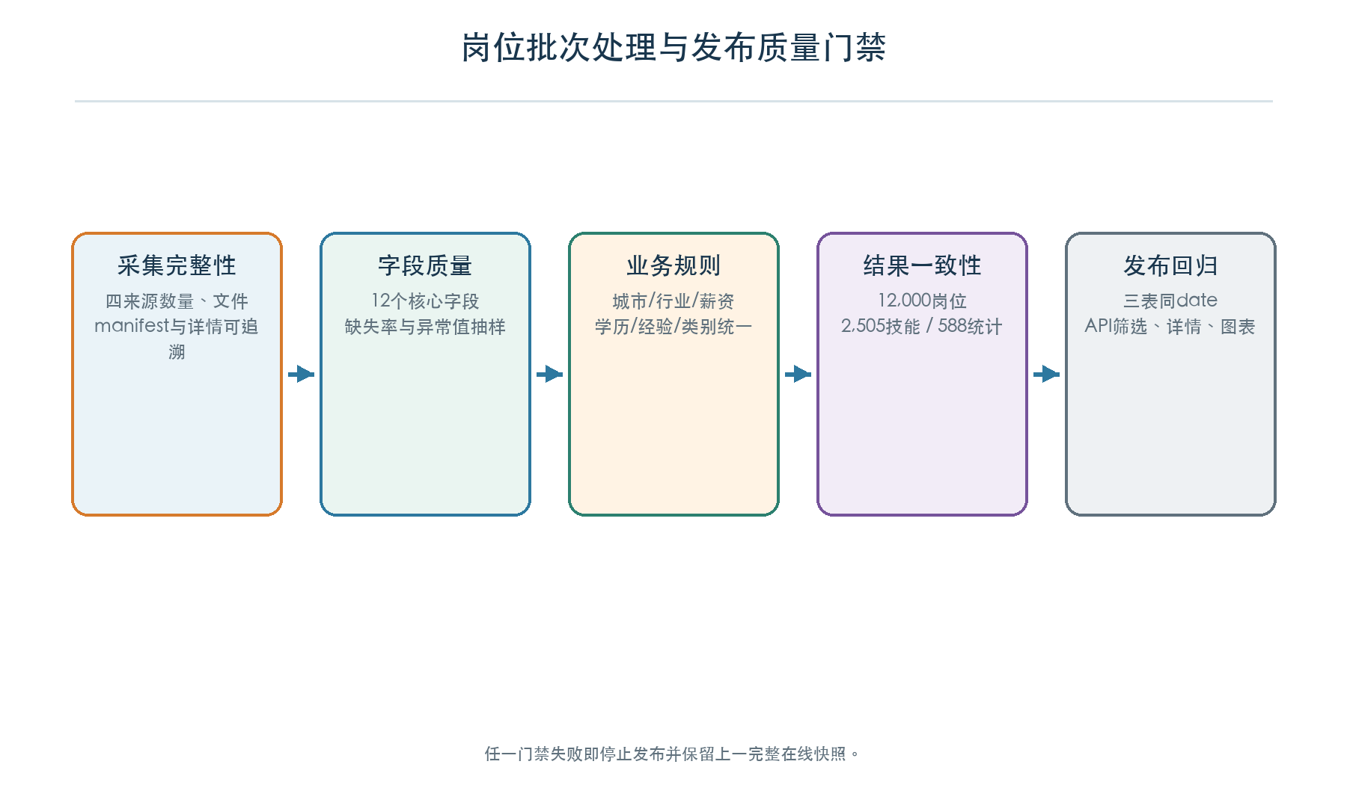
图16 岗位批次处理与发布质量门禁
规则 | 实际处理
去重 | 来源ID优先，辅以岗位名、公司、城市等业务组合和record_hash。
城市 | 结构化城市优先；结合区县/描述证据；省级地点不伪造城市。
薪资 | 保留salary_raw；只转换可确认月薪；日薪不强转；异常上下限过滤。
岗位类别 | 按job_categories.csv声明顺序匹配，未命中归“其他”。
技能 | skills.csv与skill_aliases.csv匹配岗位名/描述，job_key+skill_name去重。
发布 | 三类Parquet同date并通过数量/字段门禁后才写MySQL。

推荐匹配的设计说明
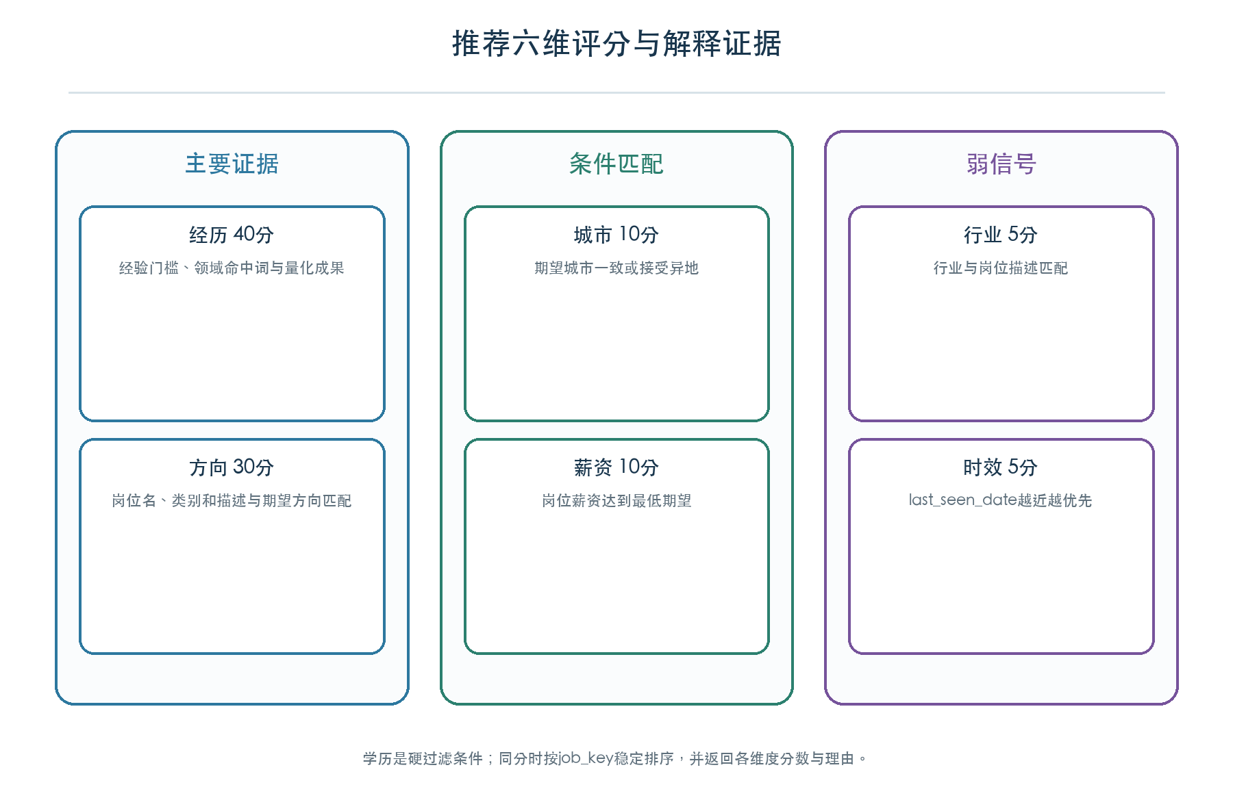
图17 推荐六维评分与解释证据
输出字段 | 用途
jobKey/jobName/company/city/salary | 定位岗位并展示基本信息。
totalScore | 六维分相加后的排序分，范围0—100。
experience/direction/city/salary/industry/freshnessScore | 分别解释各维度得分。
matchedExperienceTerms | 说明项目、实习或获奖经历中的岗位相关命中词。
reasons | 用自然语言说明方向、城市、薪资、行业、时效和经历证据。

推荐未计算时必须给出资料缺项或候选过滤原因，不以空白或随机结果掩盖。推荐用于辅助学生比较岗位，不代表录用概率。

高校学生情况的设计说明
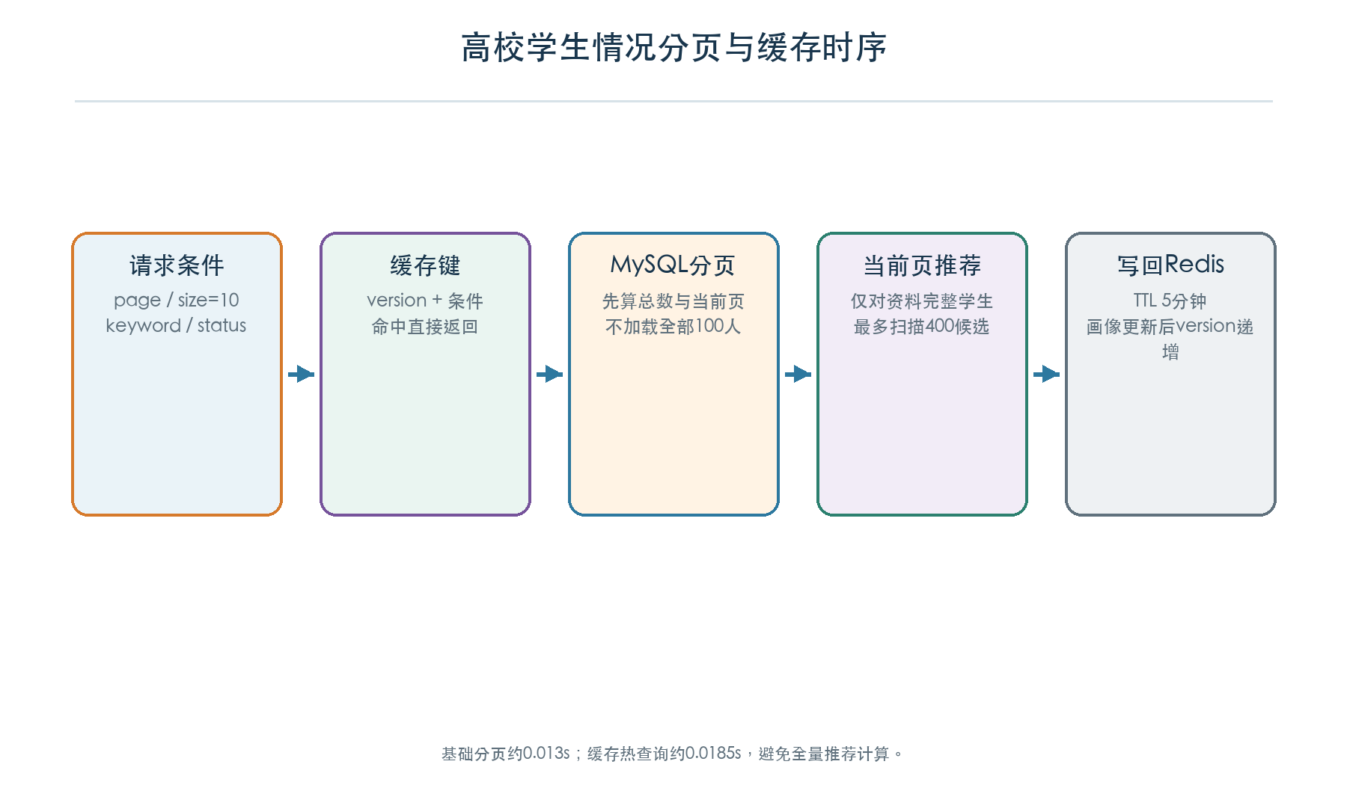
图18 高校学生真实分页、当前页推荐和缓存时序
设计项 | 实现
分页 | 数据库先按关键词和状态统计总数并查询当前页，每页默认10人。
资料分层 | 四类资料缺3—4类为重点支持，缺1—2类为待完善，均存在为资料完整。
推荐计算 | 只对当前页资料完整学生计算；最多扫描400个岗位候选。
缓存 | key包含version、page、size、keyword和status；TTL 5分钟。
失效 | 注册、画像、技能、经历、期望或账号状态变化时version递增。
结果边界 | 重点支持仅表示资料缺项，不等同真实就业困难认定。

模块相互关系表
上游模块 | 下游模块 | 接口/数据 | 耦合控制
岗位采集 | Spark清洗分析 | HDFS Raw + manifest | 按source/date交付，失败页可定位
Spark清洗分析 | MySQL发布 | DWD、job_skill、market_statistic Parquet | 同date和质量门禁
MySQL岗位域 | 岗位市场/推荐/高校分析 | job、job_skill、market_statistic | 在线服务不读HDFS
认证账号 | 全部在线模块 | SecurityContext与角色 | Controller和Service双重校验数据归属
学生画像 | 推荐/高校学生情况 | student及三类子表 | 资料更新触发缓存version变化
推荐 | 学生端/高校学生情况 | Top10或当前页Top5及解释 | 候选上限不同，规则一致
Redis | 认证/高校学生情况 | 会话与分页缓存 | 异常回源MySQL，不保存唯一事实
前端三端 | Spring Boot API | HTTP/JSON + Bearer Token | 不直连数据库、HDFS或Spark

最终验收以主链路闭环为准：四源公开岗位能够从Raw重算并发布；学生能够登录、筛选、维护画像和查看Top10；高校能够解释当前批次并得到互斥资料分层；管理员操作后账号和旧会话保持一致。

